
www.helsenorge.no

Korleis komma i gang med Helsenorge?

Korleis bruka Helsenorge inn mot helse- og omsorgstenestene i Årdal kommune?

Opplæringshefte for pasient, brukar og pårørande.
Innhald
0
Komme i gang med Helsenorge 2
Varslar frå Helsenorge 3
Sende meldingar i helsenorge 3
Svare på melding 4
Sjå avtalar/heimebesøk i Helsenorge 5
Avlyse framtidige avtalar 6
Pårørande 7
Fullmakt med Bank ID, digitalsøknad: 7
Fullmakt utan Bank ID, papirsøknad: 8
Pårørande mottar varslar: 9

Komme i gang med Helsenorge
Første gongen ein loggar inn på Helsenorge må ein svarar på ein del spørsmål. Det kan difor ta litt tid med innlogging denne gongen. Dei vala ein tar, om bl.a. tilgangar og samtykker, kan ein endre seinare.
Alle som har norsk fødselsnummer eller D-nummer kan logge inn på Helsenorge. Du må ha elektronisk ID, som t.d. BankId eller Buypass ID. Ein må vera over 16 år for å kunne bruke dei digitale tenestene på Helsenorge.
Ein kan bruke Helsenorge via app. Det gjer innlogging lettare ved bruka av ansiktgjennkjenning, fingeravtrykk eller kode.
Dei tenestene som tilbyr digitale tenester, vil ein etter oppretting av brukar i Helsenorge, kunne kommunisera med via meldingar digitalt og ikkje i posten. Tenesta har svarfrist i løpet av neste verkedag (måndag-fredag) på å svara. Dersom hen vendinga gjeld noko som hastar, må ein ta kontakt med tenesta via telefon.
Dei som mottar besøk frå t.d. heimetenesta vil også inne på si side få oversikt over planlagde besøk. Ein vil også kunne avbestille framtidige besøk/avtalar. Dette skal gjerast med minimum 2 dagars varsel, dersom det er kortare tid til avtale skal dette avbestillast direkte med tenesta.
Gå til www.helsenorge, og trykk på logg inn, for å komme i gang.
Somme treng også hjelp frå pårørande til å bruke slike tenester eller halde oversikta. Da kan ein gje fullmakt til bestemde personar, som da kan utføre oppgåvene på vegne av den dei har fullmakt av.
Dersom ein ikkje har elektronisk ID kan ein bestille seg dette gjennom banken sin.
Dersom ein ikkje ynskjer sjølv å bruke digitale tenester, men gje ut fullmakt. Kan ein også fylle ut papirskjema og sende inn til Helsenorge, og på denne måten sleppe elektronisk ID. Den som da mottar fullmakt må da ha elektronisk ID og bruke dei digitale tenestene på Helsenorge.

Varslar frå Helsenorge
Korleis få varslar frå Helsenorge:
For å få varsel på SMS eller e-post ved mottak av nye meldingar må ein:
- Logg inn på Helsenorge
- Klikk på namnet ditt øvst til høgre
- Vel Profil og innstillinger
- Vel kontaktinformasjon
- Vel Hvordan skal Helsenorge varsle deg?
- Under Varseloppsett og Hva type varsel du vil ha? Vel du når du vil varslas. For å få varsla om gjennomført heimebesøk må du velja: Alle varsler
- Vel så korleis du vil motta varslar. På SMS, e-post eller begge.

Sende meldingar i helsenorge
Korleis opprette ny meldingstråd og sende ny melding til helse- og omsorgstenesta:

- Du må logge deg inn på Helsenorge
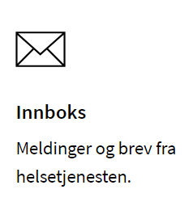
- Vel innboks

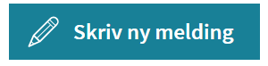
- Trykk på knappen
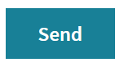
- Vel kontakten du vil sende melding til t.d. psykisk helse eller heimetenesta, evt. også type melding
- Skriv meldinga di og trykk
- Tenesta du har sendt melding til, har no frist i løpet av påfølgande verkedag (måndag-fredag) på å svara meldinga di. Dersom du ynskjer svar frå ein bestemd person er det ikkje sikkert det er mogleg innanfor tidsfristen. Ein vil da få opplyst når ein kan forvente svar, eller om det er andre som kan hjelpa.

Svare på melding
Korleis svara på melding i eksisterande meldingstråd:
Dersom du tidlegare har sendt meldingar med ei teneste om eit tema kan du svara denne meldinga slik at det legg seg som ein meldingstråd. På denne måten vil det vera enklare å halde oversikt over meldingar og svar ein får om det same temaet.
Dette gjer du ved å:
- Du må logge deg inn på Helsenorge
- Vel innboks

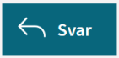
- Her vil det no komme opp ei liste over meldingar som er sendt og mottatt, vel den meldingstråden som er aktuell.
- Trykk på
- Skriv meldinga di og trykk
- Tenesta du har sendt melding til, har no frist i løpet av påfølgande verkedag (måndag-fredag) på å svara meldinga di. Dersom du ynskjer svar frå ein bestemd person er det ikkje sikkert det er mogleg innanfor tidsfristen. Ein vil da få opplyst når ein kan forvente svar, eller om det er andre som kan hjelpa.

Sjå avtalar/heimebesøk i Helsenorge
Korleis sjå planlagde og utførte heimebesøk/avtalar:
Dersom tenesta du har i kommunen, arbeidar med arbeidslister der heimebesøk/avtalar er tids festa, vil ein inne på Helsenorge kunne sjå planlagde og utførte heimebesøk/avtalar, som tenestene i kommunen har med deg. Der vil du sjå kven det er som var som var på tidlegare besøk og du kan sjå når dei neste planlagde besøka/avtalane er.
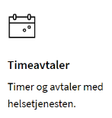
Dette gjer du ved å:
- Logg deg inn på helsenorge.no
- Finn ikonet for timeavtalar og klikk deg inn
- Du får valet om å sjå avtalane i liste eller kalender, vel kalender
- I kalender får du oversikt over utførte, regelmessige, framtidige og avlyste avtalar
- Du kan trykke deg inn på den enkelte avtalen for å få meir informasjon om den, som t.d. når, varigheit og ei skildring av kva som skal utførast. Du kan også legga framtidige avtalar inn i eigen kalendar på PC eller mobil.

Avlyse framtidige avtalar
Korleis avlyse framtidige heimebesøk/avtalar:
Dersom ein har regelmessige avtalar med helse- og omsorgstenesta eller har planlagde avtalar som ligg i kalendar på Helsenorge kan ein avlyse dei her. Ein kan avlyse enkelt avtalar eller avtalar for ein periode. Alle avlysingar via Helsenorge skal skje med minimum 2 dagars varsel til tenesta. Dersom det er kortare tid må det avtalast direkte med tenesta det gjeld. Når det vert sendt ei avlysing via Helsenorge skal tenesta «godkjenne» denne. Tenesta vil da evt. sjå om det er noko som er planlagd, som må gjennomførast i tidsrommet for avlysinga, og gje attendemelding om dette.
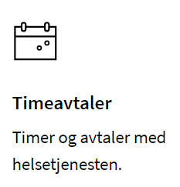
Avlyse heimebesøk/avtalar gjere ein slik:
- Logg deg inn på helsenorge.no
- Finn ikonet for timeavtalar og klikk deg inn
- Du får valet om å sjå avtalane i liste eller kalender, vel kalender
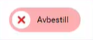
- Trykk så inn på den avtale, eller den første avtalen i perioden du vil avlyse.
- Trykk på Avbestill
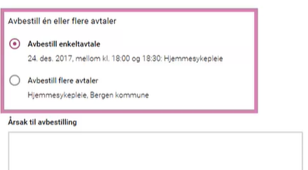
- Vel så om det er den enkelte avtalen eller fleire avtalar som skal avbestillast. Ein kan også velja om ein vil skriva inn årsak til avbestilling.

- Dersom det er fleire avtalar som skal avbestillast vil ein få opp eit nytt vindauga der ein må velja tidsrommet for avbestilling.
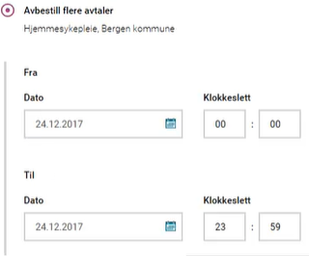

- Trykk på bekreft avbestilling.

Pårørande
Som pårørande kan du også gjera alle dei same handlingane i Helsenorge på vegne av ein annan. Dersom du ynskjer og gjere dette vil du trenge fullmakt.

Fullmakt med Bank ID, digitalsøknad:
For å gje fullmakt digitalt gjer ein slik:
- Både pårørande og den som får helse- og omsorgsteneste må ha tidlegare logga inn på Helsenorge og samtykka til brukarvilkåra.
- den som skal gje fullmakt må så logge seg inn på Helsenorge
    - Trykk på namnet øvst til høgre
    - Vel Profil og innstilling
    - Vel fullmakt
    - Fyll ut namn og personnummer til den som skal få fullmakt
    - Vel i korleis omfang fullmakta skal vera gjeldande, minimum Digitale tenester
Når ein har fylt ut dette skal den som har gitt og den som har fått fullmakt få opp dette på sine side under sida fullmakt. Når ein har fått fullmakt vil ein kunne gjera alle handlingar som inngår i fullmakta, via si eiga Helsenorge side. Det gjer ein ved å velje kven ein skal utføre ei handling for, etter pålogging .

Fullmakt utan Bank ID, papirsøknad:
Dersom den som skal gje fullmakt ikkje har elektronisk ID og ikkje ynskjer sjølv å bruke digitale tenester, kan ein fylle ut papirskjema og sende inn til Helsenorge. På denne måten sleppe elektronisk ID. Den som gjev fullmakt vil så få tilsendt eit brev. I brevet vil ein finna ein kode, eit saksnummer og eit telefonnummer. Da må ein ringe telefonnummeret og opp gje kode og saksnummer. Dette for at ein skal vera sikker på at det blir gitt fullmakt frå rett person til rett person.
Den som da får fullmakt, må ha elektronisk ID og bruke Helsenorge.
For å finne papirskjema for fullmakt gjer ein følgjande:
- Gå inn på www.helsenorge.no
- Velg Meny, oppe i venstre side.
- Velg Tjenester
- Under Profil og innstillingar vel du Fullmakter
- Vel Les meir om fullmakt
- Der finn du Skjema for fullmakt til Helsenorge.
Dette fyller ein ut og sender til adressa som står nedst i skjemaet.
(her finn ein informasjon om korleis bruke Helsenorge, på vegne av personar med manglande samtykkekompetanse).

Pårørande mottar varslar:
Pårørande kan motta varslar på SMS og/eller e-post når det kjem meldingar. Derfor er det viktig at når ein fyller ut fullmaktskjema, hakar av for digitale tenester. Når dette er gjort kan den som har fått fullmakt endre sine innstillingar hjå Helsenorge til å få varslar.
Det gjer ein slik:
- Logge inn på helsenorge.no
- Klikk på namnet ditt øvst til høgre
- Vel Profil og innstillinger
- Vel kontaktinformasjon
- Vel Hvordan skal Helsenorge varsle deg?
- Under Varseloppsett og Hva type varsel du vil ha? Vel du når du vil varslas.
- Huk også av under Vil du ha samme varsel for andre du representerer.
- Vel så korleis du vil motta varslar, på SMS, e-post eller begge.

Pårørande vil når fullmakt er gitt kunne utføre dei same handlingane inne på Helsenorge på vegne av den dei har fullmakt til, innanfor dei rammene som er gitt i fullmakta.

